Proyecto

IGNISiGHT

By VolcanoSteam

**Introducción**

En el contexto de la búsqueda de soluciones que puedan ayudar a la humanidad, NASA propone un sinfín de opciones para poder participar en una jornada conocida como SPACEAPPS Challenge en su versión 2017.

En los desafíos equipos de todas las latitudes del mundo apuestan por otorgar una solución óptima al problema estimen conveniente para cumplir con los objetivos que propone NASA.

Desde Chile igualmente se está participando y buscando soluciones a diversas problemáticas con un alto nivel de viabilidad.

**Resumen**

**Nombre del equipo:** VolcanoSteam

**Nombre del proyecto:** IGNISiGHT

**Desafío:** And YOU can Help Fight Fires!

**Descripción del Reto:**

Objetivo: Para el año 2030, reducir significativamente el número de muertes y el número de personas afectadas y disminuir sustancialmente las pérdidas económicas directas en relación con el producto interno bruto global causado por desastres, incluidos los desastres relacionados con el agua, centrándose en proteger a los pobres y a las personas vulnerables.

Año a año vemos problemas relacionados con incendios que en los últimos tiempos han ido aumentando considerablemente producto de la sequía, temperatura y cambios climáticos.

Los incendios se propagan rápidamente en lugares críticos donde hay una alta probabilidad de riesgo de incendio, exponiendo a las personas que se encuentran aledañas, causando daños importantes exponiendo la salud debido a los contaminantes, exponiendo a todo un entorno dentro de una comunidad.

En este proyecto debemos poder desarrollar estrategias útiles para que las autoridades y la comunidad estén coordinador en un momento de una catástrofe incendiaria. A través de esta solución debemos analizar cuáles son los mejores caminos de acceso, tanto para redirigir a una comunidad en la región afectada como para implementar mejores en los procedimientos logísticos que deben desplegar las autoridades en conjunto a la unidad de emergencia, previniendo los incendios y posteriormente evaluando las consecuencias de la catástrofe.

NASA posee un recurso indispensable para poder dar un punta pie inicial a un proyecto, con los datos de satélites que ayudan a ver todo un paisaje para poder extraer, analizar y complementar la información obtenida en terreno. Entonces, el equipo debe ser capaz de poder tener un nivel de desarrollo para trazar y vincular estos valiosos datos para enlazar a autoridades, unidades de emergencia y la comunidad en un incendio forestal.

Finalmente, como equipo para realizar el proyecto debemos tener las siguientes interrogantes y consideraciones:

¿Dónde ha comenzado un incendio?, ¿Cuánto un incendio se está propagando? ¿hacia dónde se está propagando?, ¿Cuáles son las mejores vías para los equipos de emergencia?; se debe tener datos el ambiente (precipitaciones, humedad, etc).

El equipo VolcanoSteam, es un grupo multidisciplinario que tiene las competencias necesarias para poder abordar los diferentes aspectos que involucra el desarrollo de un dispositivo y velar por el cumplimiento de los objetivos del desafío, siendo un equipo que integra estudiantes de educación secundaria, superior y profesionales. La base del equipo se encuentra sobre una sólida ética social, una amplia visión, y una misión concreta respecto a la aplicabilidad del sistema.

El equipo se divide en secciones de trabajo y nuestra metodología de trabajo fue en subsistemas de acuerdo al perfil y a las competencias de cada integrante:

**Logística:**

El equipo de logística se encarga de coordinar y dirigir los esfuerzos encaminados a lograr el obejetivo general del proyecto.

**Programación:**

Evalúa la factibilidad digital para la integración e interpretación y comunicación de información registrada por IGNSiGTH, su posterior de registros y análisis de los datos obtenidos por los sensores.

**Electrónica:**

Grupo encargado de hardware, que tienen como finalidad generar el prototipo de IGNSiGTH.

**Researching & Development:**

Equipo encargado del levantamiento de información respecto al estado del arte en la detección de incendios, además posee la labor de generar las gráficas y la redacción para IGNSiGTH.

**Telecomunicaciones y programación:**

Encardo de definir el método de transmisión y comunicación de los datos que se adapte a los entornos donde se ubicara nuestros dispositivos IGNSiGTH.

**Speakers:**

Equipo encargado de socializar y transmitir la sinergia y las características del equipo, para una óptima comprensión de la implementación IGNSiGTH.

A continuación se muestra una tabla con los nombres de los integrantes y sus respectivas áreas de desempeño:

|  |  |  |
| --- | --- | --- |
| N° | Integrantes | Skills |
| 1 | Federico Videla | Programación |
| 2 | Francisco Arevalo | Programación |
| 3 | Sebastián Ramirez | Electrónica-Speaker |
| 4 | Alex Larrain | Electrónica |
| 5 | Alvaro Morales | Electrónica |
| 6 | Sergio Ulloa | Electrónica |
| 7 | Diego Pavez | Researching |
| 8 | Diego Valenzuela | Development-Speaker |
| 9 | Cristian Gómez-Loaiza | Logística |
| 10 | Denis Ogaz | Logística |
| 11 | Kenet Palma | Telecomunicación |

Nuestro sistema de origen electrónico IGNiGTH, busca incorporar una variedad de sensores mediante la intercomunicación de una banda de frecuencia, que permite sortear la geografía de los lugares que poseen una alta probabilidad de incendio, con mediciones en tiempo real, es decir, generando una red neuronal que es capaz de monitorear de manera constante y con precisión un posible foco o un incendio en desarrollo. La información será notificada a las autoridades y equipos de emergencias, y en segunda instancia se podrá notificar a la población afectada mediante el uso de redes sociales y/o aplicaciones, lo anterior apoya a la toma de decisiones que limiten el daño y mejoren el uso eficiente los recursos disponibles, como lo son la logística de transporte para apagar el incendio, entre autoridades y equipos de emergencia, por otra parte se complementa la información de los satélites de NASA, con los parámetros medioambientales in situ.

Con la información suministrada por la NASA se podrán asignar la locación de los sensores. Un ejemplo claro es en la Región del Maule, Chile; la mayor parte de la superficie quemada se debe solo al 1% de incendios de gran extensión (mayor de 200 ha los cuales representan en promedio el 44% de la superficie total quemada en un periodo).

Todo lo anteriormente mencionado se canaliza en una dirección, para prevenir una catástrofe mayor, generar estudios y mantener una población informada o inclusive, capacitada para tomar decisiones inmediatas en casos de emergencias.

En la posterioridad, esperamos que se pueda a abarcar un mayor rango de población con acceso a esta información y ello que liberaremos la documentación necesaria para construir y mejorar este dispositivo con la ayuda de makers locales que se encuentren dentro de estas zonas de riesgo así aportando a mejorar la captación de datos para mejorar el sistema ya existente y para poder predecir eventos incendiarios con mayor exactitud.

**Fundamentos de la Triangulación Sensorial Tridimensional (TST)**

Hemos propuesto un algoritmo de Triangulación Sensorial Tridimensional (TST) el cual a base de distinto punto en el espacio, donde estos puntos cuenta con una variedad de sensores.

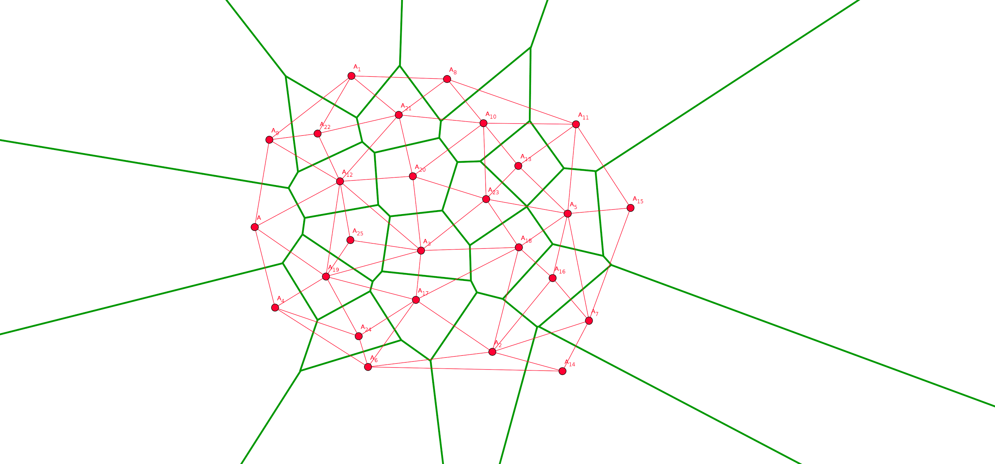

Con el algoritmo de TST más un mapeo interior de la redes de datos en conjunto a la lectura de distintas variables como velocidad y dirección del viento, temperatura y humedad ambiente, y detección de cambio en la polución del ambiente se puede determinar el foco inicial del incendio y predecir dirección, velocidad, temperatura y potencia que tendrá la propagación

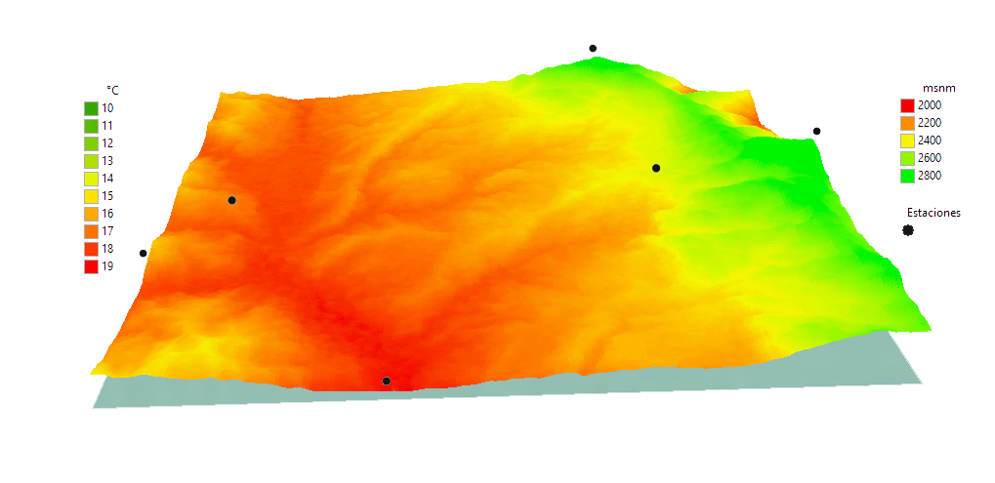(Imagen referencial)

La posición del sistema que utiliza el algoritmo de TST es de una pirámide tetraedro donde las aristas son formadas por antenas esclavo en baja altura y los vértices en la culminación de una antena pivote en altura, esta formación geométrica nos permite un monitoreo total del área de manera tridimensiona y a utilizar triángulos como bases de conexión entre punto y punto da como resultado un englobamiento total de área monitoreada.

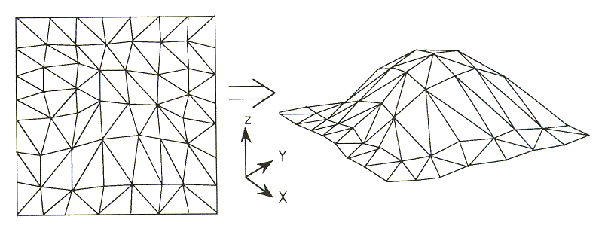

Según las características del terreno se posicionan a conveniencia los esclavo y pivotes, pero siempre manteniendo la regla del triángulo tetraedro

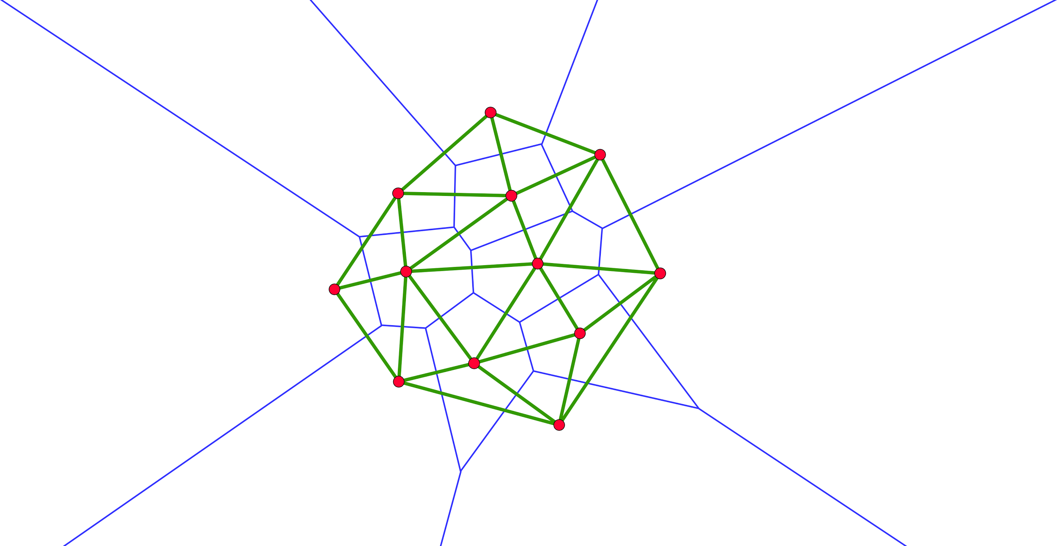

Sacando un promedio de los valores entregado por los sensores más el algoritmo de TST podremos obtener una lectura bastante completa del sector analizado

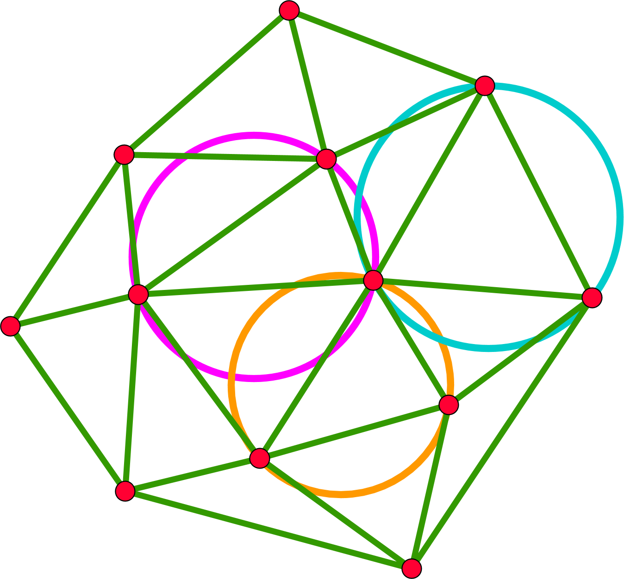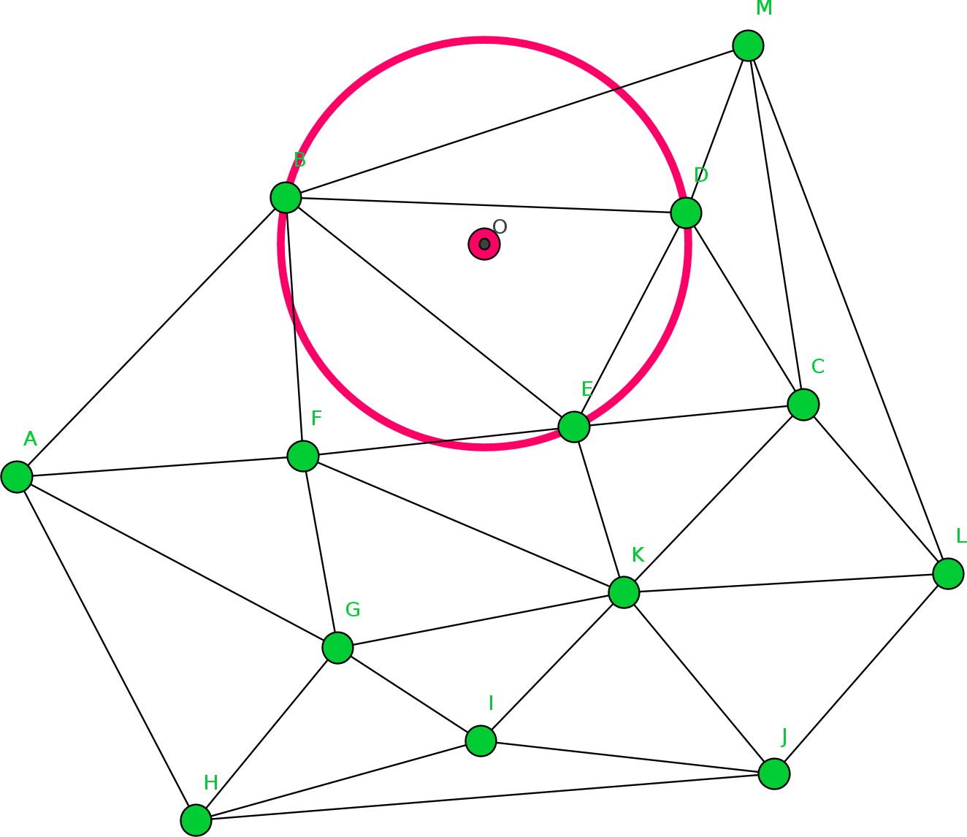

También tomando en cuenta las variables de temperatura, humedad y época del año se puede entregar un diagnóstico detallado del estado y nivel de vulnerabilidad de un posible foco incendiario, de una zona específica

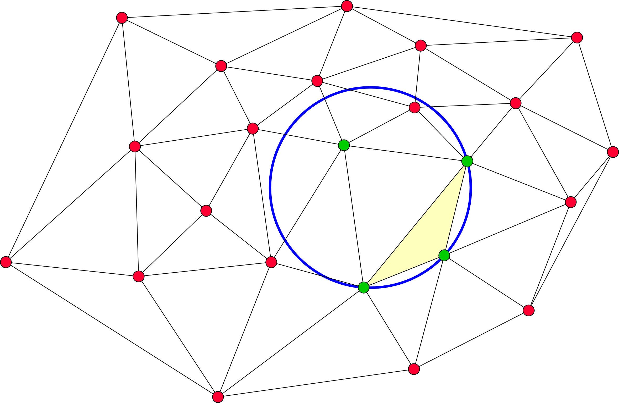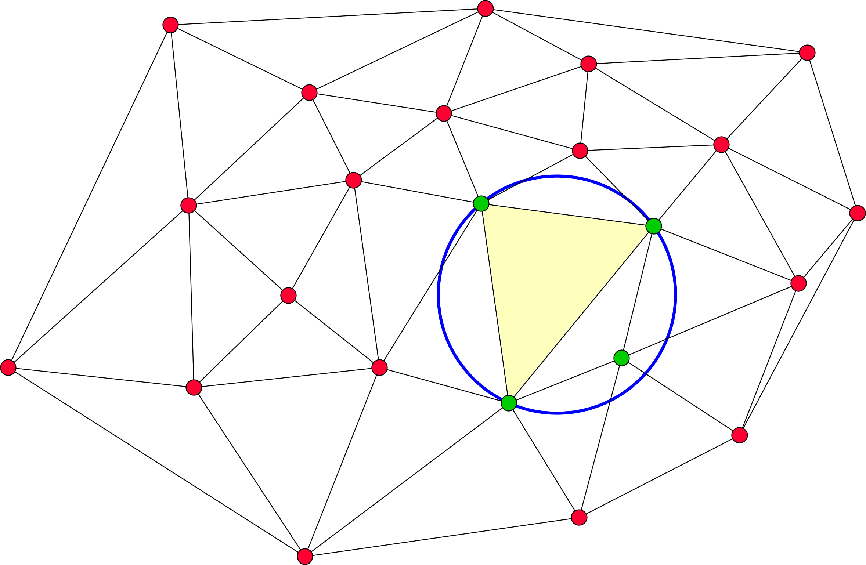

(referencia s geometricas: goo.gl/FbA4fQ)

**Fundamentos de la triangulación mediante LORA**

El estándar de red LoRaWAN apunta a requerimientos característicos de Internet de las Cosas, tales como conexiones bidireccionales seguras, bajo consumo de energía, largo alcance de comunicación, bajas velocidades de datos, baja frecuencia de transmisión, movilidad y servicios de localización. Permite la interconexión entre objetos inteligentes sin la necesidad de instalaciones locales complejas, y además otorga amplia libertad de uso al usuario final, al desarrollador y a las empresas que quieran instalar su propia red para Internet de las Cosas.

Las comunicaciones entre los dispositivos y el servidor de red, son generalmente unidireccionales o bidireccionales, pero el estándar también soporta multidifusión, permitiendo la actualización de software en forma inalámbrica, u otras formas de distribución de mensajes en masa.  
La comunicación entre dispositivos finales y las puertas de enlace se hacen en diferentes canales de frecuencias y a distintas velocidades de datos. La selección de la velocidad de datos es un compromiso entre la distancia de alcance, y la duración y consumo de energía del mensaje.

Otras palabras es una nueva forma de interconectar el Internet de las Cosas alcanzado distancias de hasta 22 kilómetros de comunicación, son una red de telecomunicadores y receptores que envían los mensajes de los aparatos de medición para poder procesarlos en una nube y enviar alertas, mensajes, estadísticas, etc.

Diferencias con otros estandards inalámbricos:  
A diferencia de WiFi, Bluetooth, ZigBee, GPRS y otros, LoRa / LoRaWan pertenecen al grupo de redes de área amplia y bajo consumo (o LPWAN4 en ingles). Especialmente en situaciones donde se necesitan conectividad de largo alcance y larga duración de batería. Donde no es posible la alimentación con cables de red y donde utilizar otros estandards de conectividad implica demasiado consumo y/o falta de alcance.

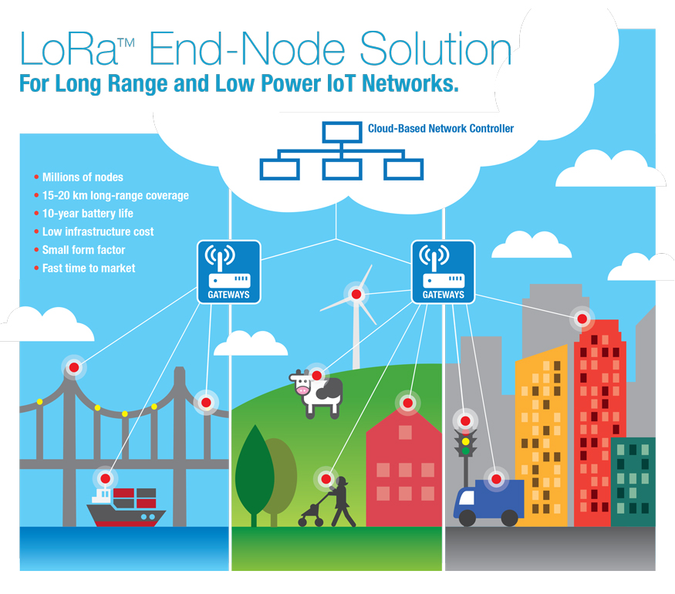

**Fundamentos de las telecomunicaciones**

Todo el sistema funcionara con una tecnología llamada loRa ya que es la más eficiente en cuanto a alcance y la cantidad de gatewade con las cuales puede funcionar.

También ocuparemos un sistema de polución que consiste en una cantidad de sensores que detecta la contaminación atmosférica ya sea gas, humo, etc…

También tenemos un sensor de viento el cual consiste en medir los componentes horizontales de la velocidad del viento, que es un factor crucial para los sistemas de elección de emplazamiento del dispositivo.

Ocuparemos una cámara infrarroja con visión nocturna, que es compatible con distintos dispositivos (microcontroladores, sistemas embebidos)

todo lo que es cámaras, sensores de polución, viento, etc.. serán intercomunicados por la tecnología loRa .

Nota: gracias al algoritmo de TST más los sensores de polución podemos detectar posibles focos de fuego fatuo (generación de fuego espontánea de manera natural)

**Bibiografia**

* <https://www.cooking-hacks.com/documentation/tutorials/extreme-range-lora-sx1272-module-shield-arduino-raspberry-pi-intel-galileo/>
* <http://www.microchip.com/design-centers/wireless-connectivity/embedded-wireless/lora-technology>
* <http://www.iotpreneur.com/lora-lorawan-pruebas-de-alcance-con-multitech-mdot-sx1272-y-conduit-sx1301/>
* <http://www.ammonit.com/es/productos/sensores/anemometros>
* <https://www.lora-alliance.org/What-Is-LoRa/Technology>